

Raport końcowy projektu zmian w organizacji

Karol Mataczyno 323542

Warszawa styczeń 2024

**1. Wstęp o organizacji Żabka 1**

**2. Analiza ekonomiczno-finansowa organizacji Żabka 2**

**3. Analiza otoczenia 4**

**3.1 Pięć sił Portera 5**

**3.2 Analiza PEST 7**

**3.2.1 Czynniki polityczno - prawne 7**

3.2.2 Czynniki ekonomiczno - gospodarcze 7

**3.2.3 Czynniki kulturowe 8**

3.2.4 Czynniki technologiczne 8

**3.3 Analiza SWOT 9**

**wybrac jedna analize? 9**

**4. Zakres zmian w organizacji Żabka 9**

**5. Harmonogram - wykres Gantta 9**

**6. Ocena efektywności ekonomiczno - finansowej planowanej zmiany 9**

**7. Opracowanie progu rentowności 9**

# Wstęp o organizacji Żabka

Sieć sklepów Żabka kształtuje swoją tożsamość jako nie tylko miejsce codziennych zakupów, ale również centrum innowacji, dostarczając klientom niezwykłych doświadczeń zakupowych. Od chwili swojego powstania, Żabka wyrosła na jednego z wiodących graczy na rynku, tworząc sieć placówek, której znaczenie w życiu konsumentów przekracza ramy zwykłego punktu sprzedaży. Niniejszy wstęp wprowadza nas w fascynujący świat organizacji sieci Żabka, skupiając się na jej historii, misji, innowacyjnych rozwiązaniach i roli w dynamicznym krajobrazie handlowym. Poprzez zgłębienie tych kwestii, będziemy świadkami ewolucji Żabki od tradycyjnego sklepu spożywczego do nowoczesnej platformy, której wpływ sięga daleko poza tradycyjne ramy detaliczne.

dc

# Analiza ekonomiczno-finansowa organizacji Żabka

Pasywa i aktywa posiadane przez organizację Żabka:

* Pasywa: Kapitał własny wysokości 572 mln zł
* Aktywa: Infrastruktura logistyczna, wyposażenie sklepów 2 842 mln zł Wartość firmy 3 382 mln zł

**Analiza Płynności:**

* Płynność finansowa zostanie oceniona poprzez analizę KPI

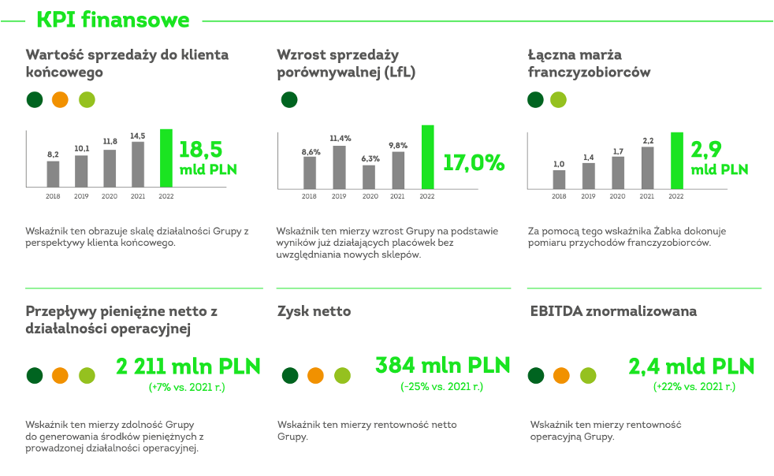

**Historia i Wzrost Sieci:**

* Sieć sklepów Żabka, od momentu powstania, odnotowała dynamiczny wzrost, co można zauważyć poprzez rozbudowę liczby placówek oraz ekspansję na nowe rynki.

**Inwestycje w Innowacje:**

* + Ocena inwestycji w technologie, logistykę czy ekologię pomoże zrozumieć, jak Żabka dostosowuje się do zmian rynkowych oraz zapewnia konkurencyjność.

**Analiza zysków i strat**

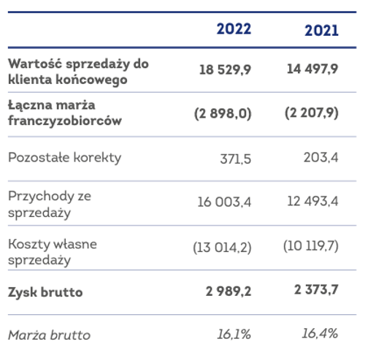

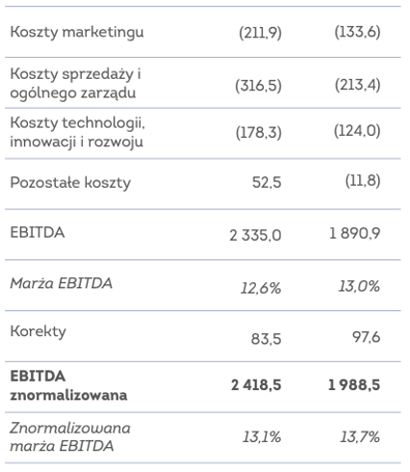

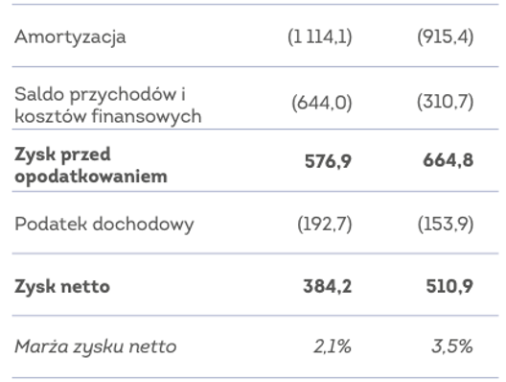

W analizie ekonomiczno-finansowej sieci sklepów Żabka istotne będzie uwzględnienie zarówno aspektów makroekonomicznych, jak i specyfiki branżowej. Poprzez dogłębną ocenę tych elementów możliwe będzie stworzenie kompleksowego obrazu sytuacji ekonomicznej i finansowej przedsiębiorstwa.

2022 2021 Rok

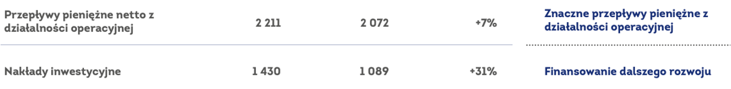

Dane potwierdzające Zielone światło dla dalszych inwestycji. 7% Wzrost przepływów pieniężnych netto pomiędzy 2021 i 2022 rokiem

# Analiza otoczenia

Analiza otoczenia dla sieci sklepów Żabka obejmuje szerokie spektrum czynników, zarówno wewnętrznych, jak i zewnętrznych, które mogą wpływać na jej działalność. Poruszone czynniki to:

Analiza otoczenia dla sieci sklepów Żabka powinna być regularnie aktualizowana, aby elastycznie reagować na zmieniające się warunki rynkowe. Współczesny rynek detaliczny wymaga nie tylko skutecznych strategii operacyjnych, ale również umiejętności dostosowywania się do dynamicznych trendów i oczekiwań klientów.

# 3.1 Pięć sił Portera

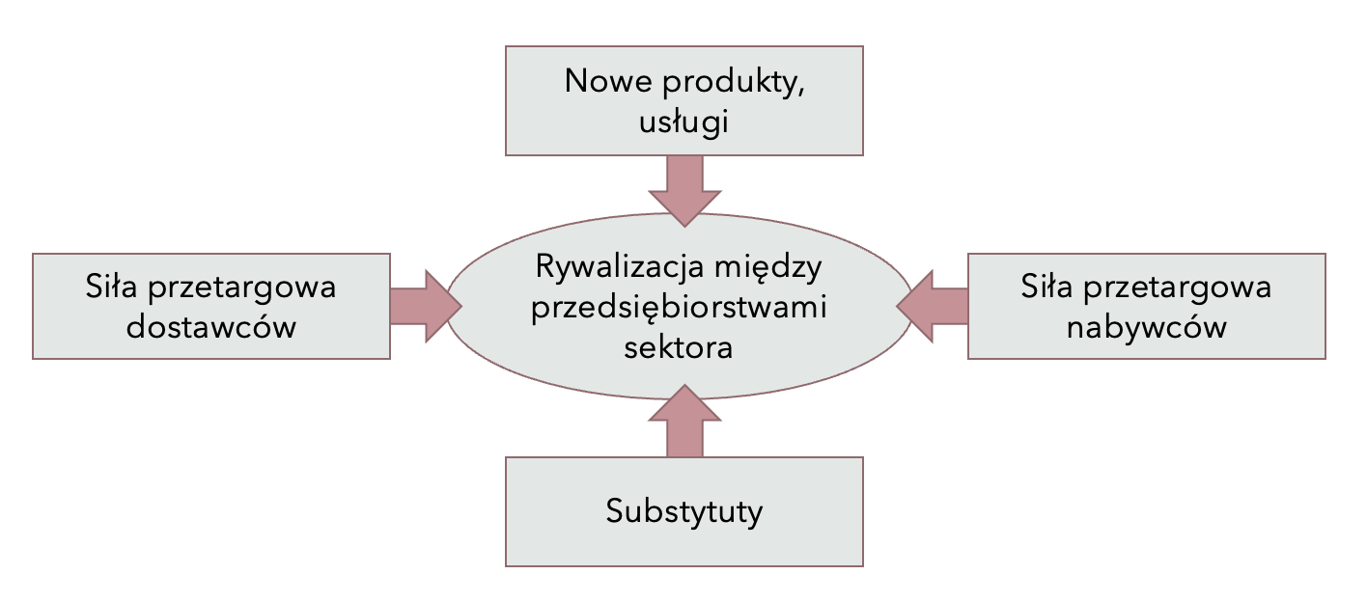

* **Konkurencja w Branży:**
  + Rynek detaliczny spożywczy charakteryzuje się intensywną konkurencją. Żabka konkuruje nie tylko z innymi sieciami sklepów spożywczych, ale także z supermarketami, dyskontami i sklepami internetowymi.
  + Wysoki poziom konkurencji może wpływać na marże Żabki oraz wymuszać konieczność inwestowania w innowacje i usługi dodatkowe, aby przyciągnąć klientów.
* **Siła Negocjacyjna Odbiorców:**
  + Klienci detaliczni posiadają znaczną siłę negocjacyjną, zwłaszcza w przypadku branży spożywczej, gdzie mają dostęp do różnych opcji zakupowych.
  + Żabka musi dbać o jakość obsługi klienta, oferować atrakcyjne promocje oraz elastyczne formy płatności, aby utrzymać lojalność klientów.
* **Siła Negocjacyjna Dostawców:**
  + Dostawcy produktów spożywczych posiadają pewną siłę negocjacyjną, zwłaszcza jeśli oferują unikalne produkty lub są dominującymi dostawcami na rynku.
  + Żabka może negocjować cenę, jakość i warunki dostaw, jednak zależy to także od dostępności alternatywnych dostawców na rynku.
* **Zagrożenie Produktów Zastępczych:**
  + W kontekście sklepów spożywczych, produkty zastępcze mogą obejmować zarówno inne sieci sklepów, jak i alternatywne źródła zakupów, takie jak zakupy online, targowiska czy sklepy tradycyjne.
  + Żabka musi dostarczać unikalne wartości, takie jak wygoda, szybkość zakupów i szeroki asortyment, aby przeciwdziałać zagrożeniu ze strony produktów zastępczych.
* **Bariery Wejścia Nowych Konkurentów:**
  + W branży detalicznej istnieją pewne bariery wejścia, takie jak wysokie koszty otwarcia i utrzymania sklepów, silna konkurencja, wymagania dotyczące logistyki i dystrybucji.
  + Żabka, będąc istniejącym graczem na rynku, może korzystać z doświadczenia i skal ekonomicznych, ale musi nadal monitorować potencjalne nowe wejścia, które mogą wpłynąć na jej pozycję.

Analiza tych Pięciu Sił Portera pozwala na lepsze zrozumienie ryzyk i szans dla sieci sklepów Żabka w kontekście konkurencji na rynku detalicznym spożywczym.

# 3.2 Analiza PEST

## 3.2.1 Czynniki polityczno - prawne

## 3.2.2 Czynniki ekonomiczno - gospodarcze

# 

## 3.2.3 Czynniki kulturowe

# 

# 

## 3.2.4 Czynniki technologiczne

# 

# 

# 3.3 Analiza SWOT

# 

# Zakres zmian w organizacji Żabka

Przygotowana zmiana zakłada stworzenie i otworzenie nowego sklepu sieci Żabka. Zmiana ta zakłada współpracę naszą z siecią o charakterze franczyzowym, gdyż model franczyzy niesie ze sobą ogromny bonus na start. Jest to przede wszystkim sprawdzony model biznesowy, który ma rozpoznawalną i zaufaną markę z której usług korzysta ponad 10 mln osób w polsce. Tym samym oszczędzamy wkład finansowy i czasowy w rozpromowanie sklepu. Nie można zapominać, że godzimy się na niższe korzyści finansowe niż podczas promowania własnej marki, natomiast podczas okresu franczyzy zdobędziemy doświadczenie w pracy na swój rachunek, które to może zaowocować w innej, prywatnej ścieżce.

który charakteryzuje się opieką nad wieloma aspektami przez franczyzodawcę. Ułatwia to prowadzenie sklepu, ponieważ sieć Żabka inwestuje w lokal wraz z jego zatowarowaniem.

# Harmonogram - wykres Gantta

# Ocena efektywności ekonomiczno - finansowej planowanej zmiany

# Opracowanie progu rentowności

***BEP = koszty stałe x przychody / przychody – koszty zmienne***

BEP = 7 000 * 80 000 / 80 000 - 61 900 = 560 000 000 / 8 100 = 69 135 zł

dochód dla przychodu 80 000 to, 80 000 - 71 900 - 7 000 = 1 100zł

Przedsiębiorca płaci za towar do sieci żabka w momencie jego sprzedaży

godz otwarcia pon-sob 7-23 (16h) niedz. 9-21 (12h)

ilosc godzin w miesiacu 16 * 4 * 6 = 384, 12 * 4 * 1 = 48, 384+48 = 432 h * 1,75 ( srednia ilosc pracownikow w sklepie z calego tygodnia) *25zł/h = 18900

W miesiącu zerowym występują nakłady inwestycyjne w postaci 5 tys zł na rzecz Żabki z tytułu skumulowanych opłat franczyzowych + 7300 skumulowanych opłat za lokal.